**京东处方药订单流程**

1. **处方药订单门店操作流程**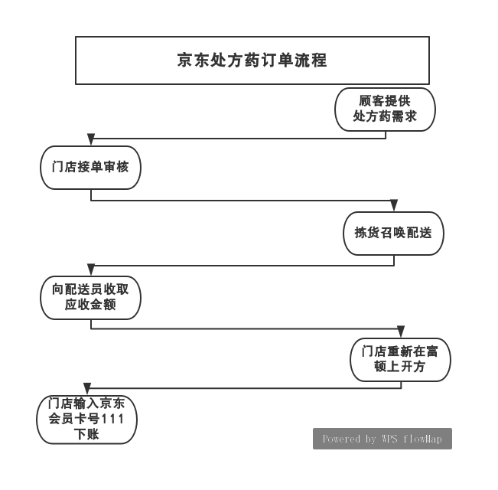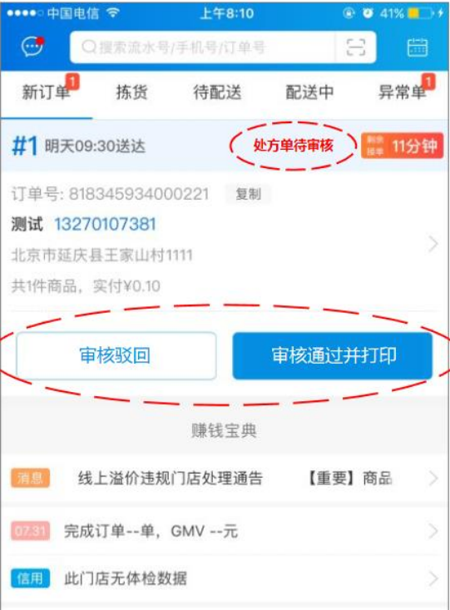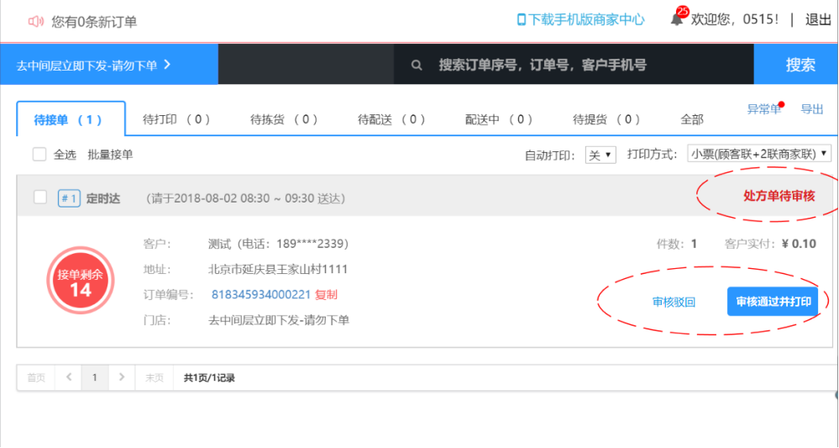
2. **门店注意事项：**
3. **门店必须收到配送员支付金额之后才能交接货物。**
4. **收款金额为下账金额，下账金额=商品金额-商品优惠-运费优惠**
5. **门店按照送货员实际支付方式下账。例：送货员支付微信门店，门店下微信。**
6. **门店下账必须输入京东会员111，并立即在系统做线上销售登记（400426）.**
7. **门店接收处方订单之后必须在富顿上重新开方。**